PROCESSO | -
INTERESSADO | CAU/SC
ASSUNTO | Manifestação de apoio à Carta Aberta Floripa Sustentável – Pelo fim da Poluição das Praias
DELIBERAÇÃO Nº 002/2023 – CPUA-CAU/SC

A COMISSÃO ESPECIAL DE POLÍTICA URBANA E AMBIENTAL CPUA – CAU/SC, reunida ordinariamente, de forma virtual, nos termos da Deliberação Plenária nº 583, de 12 de março de 2021, no uso das competências que lhe conferem os artigos 91 e 97 do Regimento Interno do CAU/SC, após análise do assunto em epígrafe, e

Considerando os termos do Regimento Interno do CAU/SC, que atribui à CPUA-CAU/SC, as seguintes competências:

Art. 97 – (...)
I - propor, apreciar e deliberar sobre diretrizes para implementação de ações visando ao aperfeiçoamento da política urbana e ambiental nos municípios e nas regiões metropolitanas;
II - propor, apreciar e deliberar sobre diretrizes e ações para difusão e valorização de política urbana e ambiental;
(...)
VI - monitorar e avaliar o exercício da prática profissional no contexto do planejamento urbano e ambiental e da expansão das cidades.

Considerando a discussão sobre a Carta Aberta pelo fim da Poluição das Praias e na cidade em geral da pauta apresentada na primeira Reunião Ordinária da Comissão Especial de Política Urbana e Ambiental – CPUA;

DELIBERA:

1 – Pelo apoio da Comissão à Carta Aberta Floripa Sustentável – Pelo fim da Poluição das Praias, como responsabilidade de toda sociedade;

2 – Encaminhar está deliberação à Presidência do CAU/SC para providências cabíveis.

Florianópolis, 27 de janeiro de 2022.

COMISSÃO ESPECIAL DE POLÍTICA URBANA E
AMBIENTAL DO CAU/SC

Considerando o estabelecido no item 1.3 da Deliberação Plenária CAU/SC nº 589, de 12 de março de 2021, que trata dos termos das reuniões virtuais dos órgãos colegiados do CAU/SC, atesto a veracidade das informações prestadas. Publique-se.

Jaime Teixeira Chaves
Secretário dos Órgãos Colegiados
do CAU/SC
Anexo

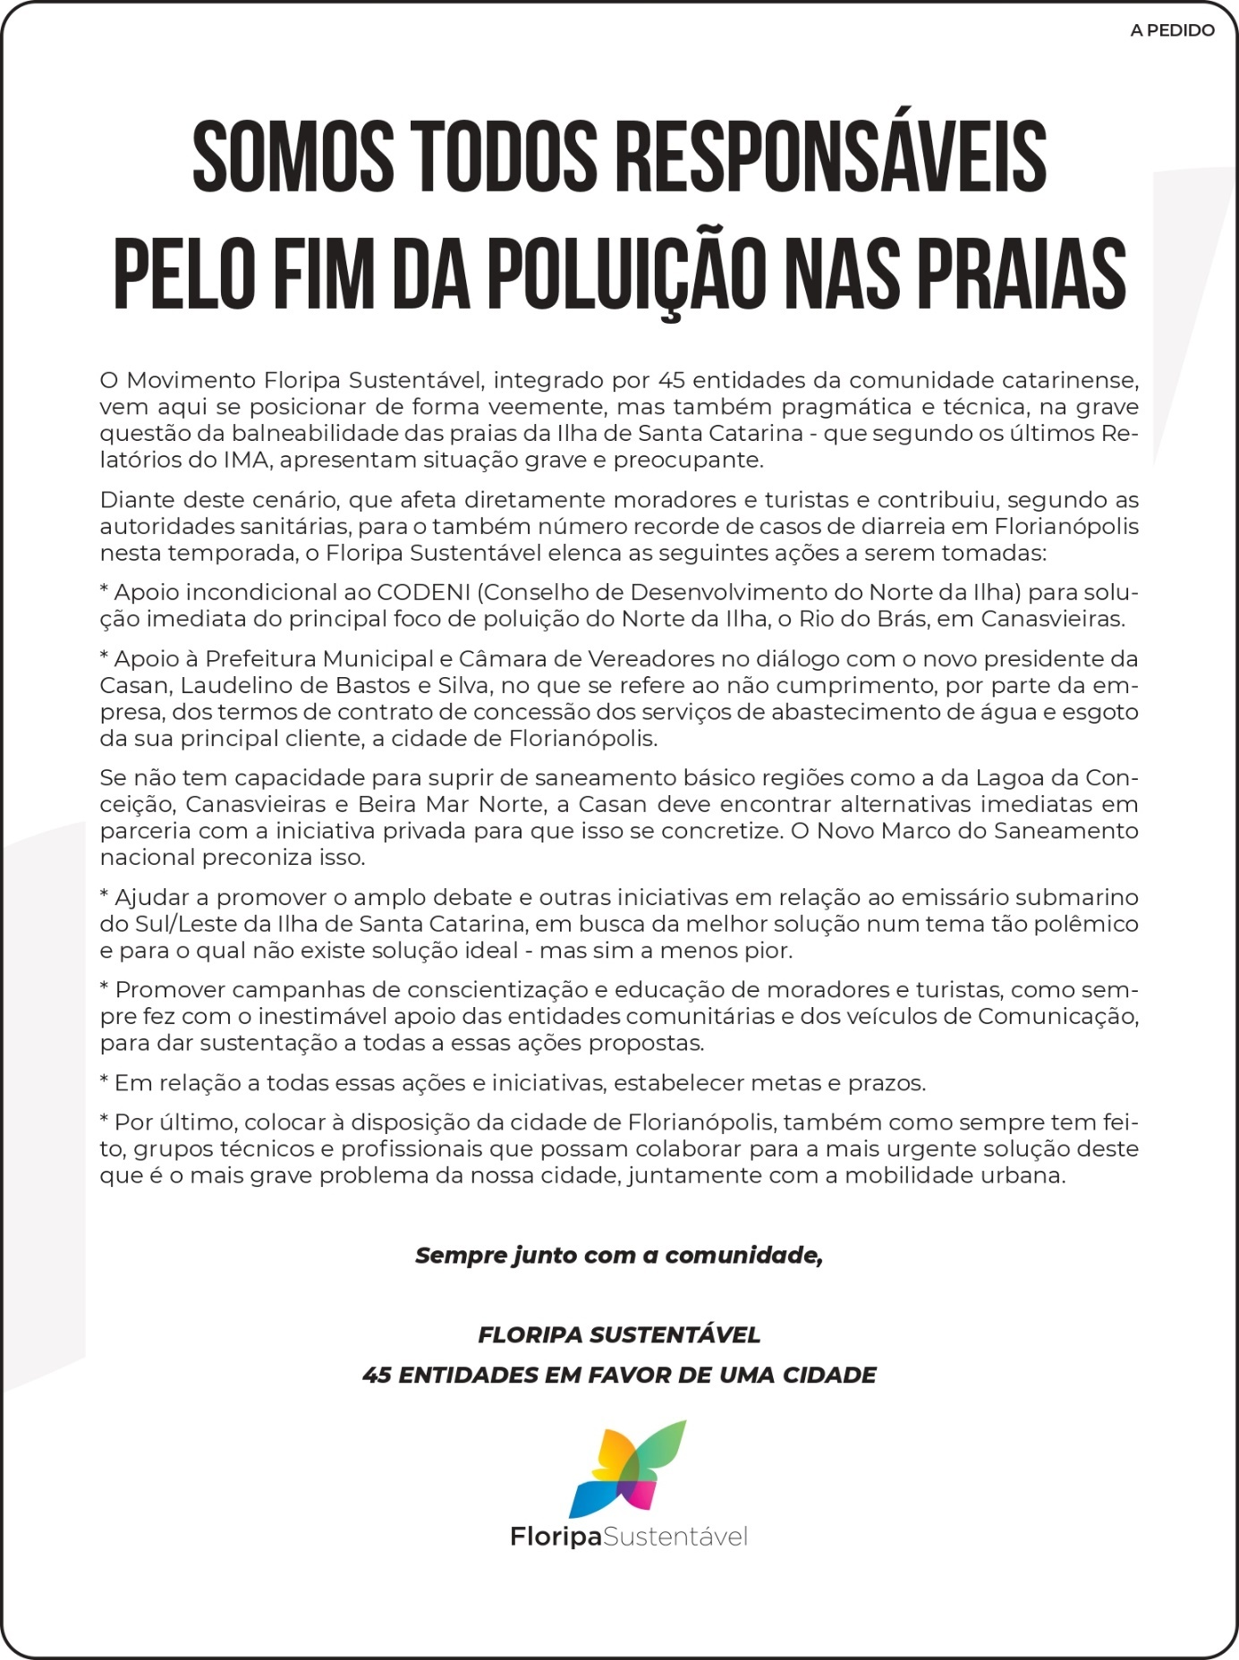

1ª REUNIÃO ORDINÁRIA DA CPUA - CAU/SC

Folha de Votação

Função | Conselheiro (a) | Votação
 |  | Sim | Não | Abst. | Ausên.
Coordenador | Rodrigo Althoff Medeiros | x
Membro suplente | Douglas Goulart Virgílio | x
Membro suplente | Silvana Maria Hall | x

Histórico da votação
Reunião CPUA-CAU/SC: 1ª Reunião Ordinária de 2023
Data: 27/01/2023
Matéria em votação: Apoio à Carta Aberta Floripa Sustentável – Pelo fim da Poluição das Praias
Resultado da votação: Sim (03) Não (0) Abstenções (0) Ausências (0) Total (03)
Ocorrências: -
Secretária da Reunião: Amanda Cristina Padova - Estagiária | Condutor da Reunião: Coordenador Rodrigo Althoff Medeiros

